MAD2
Modelo da MD2 – Mala-direta n.° 2 a ser remetida pelos
Conselhos Regionais aos registrados

(Cidade), (dia) de setembro de 2021.

Prezado(a) Profissional,

Aproximam-se as eleições para o Sistema CONFERP, na qual serão renovados os colegiados do seu Conselho Regional e do Conselho Federal para o mandato que segue. A votação será realizada no próximo dia 14 de outubro de 2021. Este ano a eleição se realizará on line, exclusivamente por meio de acesso à Internet. Assim, pedimos sua atenção para algumas instruções e informações adicionais para o exercício do seu voto.

- Antes das eleições será realizado um teste prévio do funcionamento do sistema de votação. É importante que todos os registrados aptos a votar executem esse teste para que no dia das eleições não haja problemas ou dificuldades no procedimento. O teste estará disponível a partir das 9 horas do dia 30/09 até às 20 horas do dia 08/10/2021. Este teste também servirá para a obtenção da senha automática. Tanto para recebê-la, quanto em caso de esquecimento, bastará acionar o botão “esqueci a senha”, seguindo as instruções disponíveis no próprio site. A senha será gerada ou recuperada automaticamente pelo sistema e enviada para o e-mail que consta do cadastro do registrado junto ao seu respectivo Regional. Importante: senha só poderá ser gerada ou recuperada desta forma, sem interferência de qualquer pessoa, de modo a garantir o sigilo. A senha para votação é pessoal e intransferível. É a garantia do direito de sigilo do voto.

- Caso ocorra algum outro problema no período de testes, ainda que de acesso ou na recuperação da senha, o registrado deverá entrar em contato com o seu CONRERP e será instruído quanto aos procedimentos. Novamente a recomendação é estar atento para não fornecer sua senha definitiva a quem quer que seja. Nenhum funcionário ou conselheiro do Sistema CONFERP está autorizado a solicitar senha pelo registrado.

- Para votar, o registrado deve estar em dia com, inclusive regularizando eventual dívida que tenha com o seu CONRERP. A regularização da sua anuidade, vai, impreterivelmente até o dia 05 de outubro de 2021. Estar com a anuidade em dia é condição para poder votar e para que Conselho possa atuar em favor da nossa profissão.

- A votação será realizada no dia 14 de outubro de 2021 das 9 às 17 horas, conforme o horário de Brasília. Lembramos que o registrado poderá votar de qualquer lugar onde esteja, mas caso esteja localizado fora do fuso horário de Brasília deverá estar atento à diferença de horário.

- Ao entrar no sistema para a votação, siga as instruções na tela. O voto será dado no número da chapa que você escolher, em duas etapas separadas: primeiro para o Conselho Federal e em seguida para o Conselho Regional.

- Para o Conselho Federal concorre uma chapa, que é assim composta:

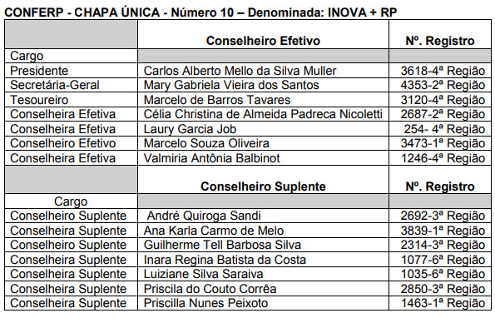

- Para o CONRERP da (Região), está inscrita uma única chapa: [colocar aqui a chapa [ou chapas] do Regional] Esta chapa é considerada CHAPA XXX.

- O procedimento detalhado para a votação, tanto para o CONFERP, quanto para o CONRERP será objeto de BIPE específico.

- Ao encerrar os dois votos, para o Federal e para o Regional, será visualizada uma mensagem de finalização e as opções de imprimir e/ou receber por e-mail um comprovante de votação. Neste comprovante não constará as decisões de voto. O voto é sigiloso e será computado por meio de sistema de criptografia. O comprovante terá apenas um número aleatório gerado pelo próprio sistema que servirá para certificar o comparecimento às eleições.

- Lembramos que o voto é obrigatório. O profissional que deixar de votar e não apresentar justificativa de sua ausência às eleições receberá a pena de pagamento de multa no valor de uma anuidade. Por isso mesmo é importante que esta comprovação seja guardada até o dia 14 de outubro de 2026. O registrado ausente às eleições poderá justificar junto ao seu CONRERP, dispensada a comprovação de suas afirmações, até o dia 10 de novembro de 2021.

- Lembramos mais uma vez que todos os atos relativos ao Processo Eleitoral são publicados no site do CONRERP___ª Região, (endereço eletrônico do site do CONRERP) e no site do CONFERP, www.conferp.org.br.

Estamos à disposição para outros esclarecimentos pelo telefone xxxxxxxx (telefone do Regional) ou pelo e-mail xxxxxx (e-mail do Regional).

Atenciosamente,

(Local), ____ de mês de 2021.

(Nome do Presidente do Conselho)
Presidente
(Número de Registro no CONRERP)

